1) Реализовать скрипт для обработки изображения.

Поиск положения, стандартного отклонения и дисперсии положения пятна.

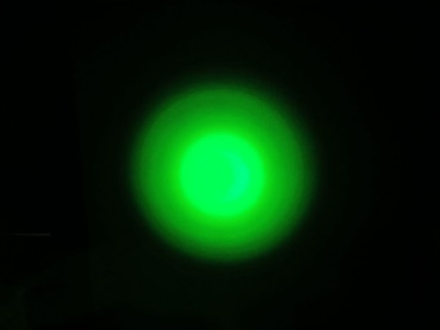

Валидные значения читаются из yaml файла:

std: 10

dispersion: 10

position: [0, 0]

position – положение центра пятна, [0, 0] - центр картинки

Реализовать 3 тестовые функции для каждого входного значения.

Функцию отправки метрик в базу данных (например influxDB).

Результат обработки и результаты тестов собрать в json фаил.

В txt собрать проекцию на оси изображения.

2) Написать парсер ASCII символов для прибора работающего по serial интерфейсу.

Запрос занчений: “GET_A” , “GET_B”, “GET_C”

Ответ: “A_10V”, “B_5V”, “C_15A”

Предусмотреть смену с serial интерфейса на TCP.